المحاضرة الرابعة عشر

الفوائد المستقاة من آيات سورة الأحزاب ( آية 40 إلى 59 ) :
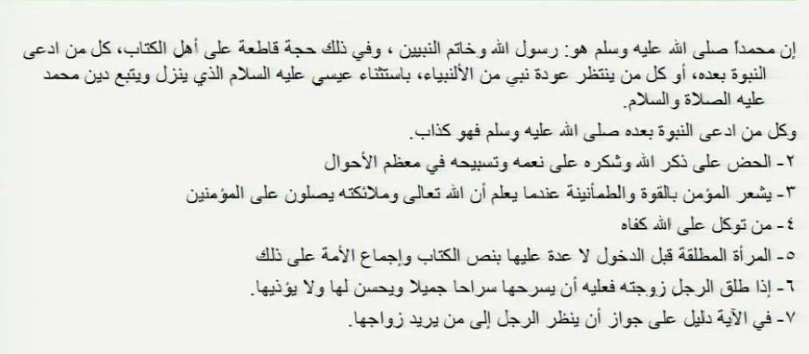
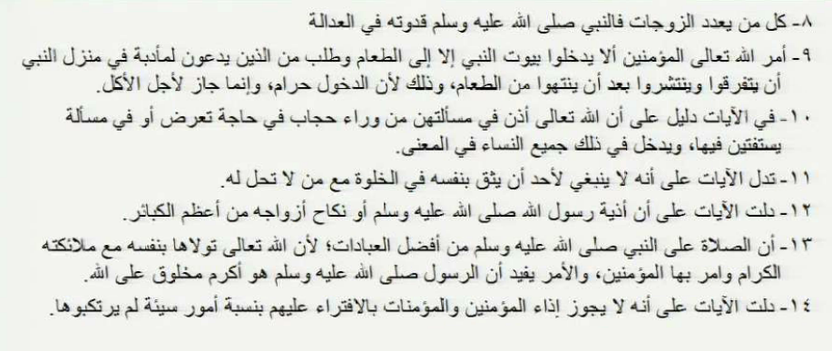
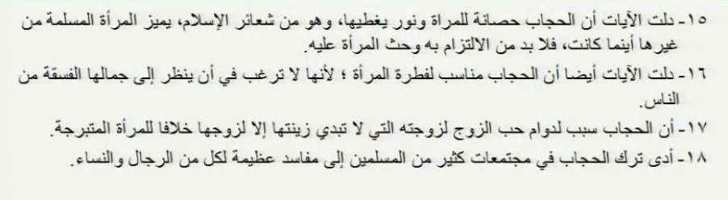
الفوائد المستقاة من آيات سورة الحجرات :
